***Лекция***

***«Что город, то норов, Что деревня,***

***то обычай». Алтайский путь***

***Степана Ивановича Гуляева***

**Лектор: д-р филол. наук, профессор Алтайского государственного университета Наталья Васильевна Халина**

Степан Иванович Гуляев родился 28 июля (9 августа) 1806 года в с. Алейском (нынес. Старо-Алейское Третьяковского р-на Алтайского края) Колывано-Воскресенского (с 1834-го — Алтайского) горного округа Томской губернии в семье служащего Локтевского сереброплавильного завода; мать его была дочерью казака.

Младший брат Василий Иванович Гуляевписал С.И. Гуляеву: **«**ИзвещаюВас, любезный братец... Вы родились в 1806 году июля 28 дня, восприемника­ми были дядюшка Иван Степанович с женой покойного Кабинетного секретаряАлексея Басина Степанидой Кузьмовной, а 2-м восприемником — покойный брат Фёдор Ефтифьевич с женой унтер-ш ихтмейстера Андрея Чургутанова Настасьей Ивановной . Крещение произведено свящ енником Змеиногорской П реображ енской церкви Никитой Одинцовым ...»

Сам С.И. Гуляев так писал о пребывании в Колывано-Вокресенском округе: «.. в Западной Сибири, моей родине, я сохранил в памяти те явления ее жизни,Бывший Алейский форпост старой казачьей линии и новую деревню старообрядцев-«поляков» на его месте упомянул в своем «Путешествии по разным провинциям Российской империи».

(«О сибирских круговых песнях»//«Отечественные записки» ,1839**).**

Гуляев - статский советник, чиновник 5-го класса по табелю о рангах (штер-кригскомиссар), выполнял работу в горной управе Алтая и до последнего часа служил Российскому престолу. Словцов, биограф Гуляева, эпиграфом к статье о Гуляеве писал, что он жил честно, полвека работал, а умер наг, как наг родился.

На Сборном листе карты Алтайского горного округа Томской губернии. 1896 г. представлены поселения, составлявшие окружение, в котором рос С.И. Гуляев.

Кривощёково — будущий г. Ново-Николаевск (1903, ныне Новосибирск).

Куз­нецк — ныне Кузнецкий район г. Новокузнецка Кемеровской области.

Локтевский [за­вод] — место службы отца С. И. Гуляева. Ордынская — ныне с. Ордынское Новосибирской области, место записи былин А. И. Лазебниковым.

Сузунский

медеплавильныйзавод и монетный двор (до 1847) — ныне пос. Сузун Новосибирской области, местозаписи былин учителем горной школы Д. П. Соколовым.

Таштыпский караул — ныне с. Таштып Таштыпского района Республики Хакасия.

Улала — название столицы Ре­спублики Алтай (с 1932 — г. Горно-Алтайск).

Крепость Усть-Каменогорская — нынег. Усть-Каменогорск, административный центр Восточно-Казахстанской области Республики Казахстан

Медеплавильный завод в Колывани существовал с 1727 до 1799 года. В 1802 году в цехах бывшего завода разместили шлифовально-гранильную фабрику. С той поры Колыван является столицей камнерезного искусства Сибири.

1896 год административно-территориальная структура Российской империи носила название Алтайского горного округа, располагаясь в пределах ныне существующих Алтайского края, Новосибирской, Кемеровской и Томской областей, субъектов Российской Федерации — республик Алтай и Хакасия, а также самостоятельной ныне Республики Казахстан.

На территории Колывано-Воскресенского (Алтайского) горного округа проживали разные этнографические группы старожилов Сибири: сибиряки, старообрядцы-«поляки» (как государственные крестьяне, так и приписанные к заводам и рудникам), ясачные «каменьщики», которым Гуляев посвятил свою статью 1845 года; сословные группы составляли казаки и горнозаводские рабочие («бергалы»).

Детство Гуляева прошло на Локтевском заводе. На немецкой карте Алтая мы видим три важные географические точки: место рождения Гуляева (1, Старо-Алейской), место его крещения (2, Змеиногорск), место работы отца (3, Локтевской завод).

Все поселения находятся в достаточной близости друг от друга. Еще одна важная особенность немецкой карты — наличие сразу двух поселений с названием «Ново-Алейской»: одно из них принадлежит старообрядцам-«полякам», возникло возлеказачьего Верх-Алейского (к юго-востоку от Старо-Алейского), и второе — возле Локтевского завода. Необычное окончание имеет деревня старообрядцев-«поляков» с названием женского рода — Екатерининскя (= Екатерининская).

Специфическими значками (звездочками) выделены поселения казачьей линии: Плоский, Верх-Алейский, Белорецкий, Тигирецкий.

Публикации Степана Ивановича Гуляева

Гуляев С. И. О сибирских круговых песнях // Отечественные записки. – 1839. – Т. 3, № 5, отд. VIII. – С. 53–72.

 Гуляев С. И. Алтайские каменщики (ст. 1) // С.-Петерб. ведомости. Прибавление. – 1845. – № 20. – С. 85–86;

№ 21. – С. 89–90; № 22. – С. 94–96.

Гуляев С. И. Алтайские каменщики (ст. 2) // С.-Петерб. ведомости. Прибавление. – 1845. – № 27.

С. 117–118; № 28. С. 120–122; № 129. С. 125–126; № 30. С. 129–130.

Гуляев, С. И. Этнографические очерки южной Сибири // Библиотека для чтения: журнал словесности,

наук, художеств, промышленности, новостей и мод. – СПб., 1848. – Т. 90, отд. III: Науки и художества. – С. 1–142.

Гуляев С. Колыван и Колывань // Журн. М-ва внутр. дел. – 1853. – Кн. 42, 5. – №С. 315–317.

Гуляев С. И. Заметки об Иртыше и странах, им орошаемых // Вестник имп. Русского географического общества

на 1851 год. – СПб., 1851:

Ч. 3. Кн. 5. Отд. IV: География и статистика России. С. 1–40.

Ч. 3. Кн. 6. Отд. IV: География и статистика России. С. 41–88. В оглавлении указано:

«Заметки об Иртыше и странах, им орошаемых (Статья вторая и последняя). С приложениями

[с. 59–88]: 1) Дневник прапорщика Подзорова [1748 г.], 2) Дневник вахмистра Терскаго [1749 г.],

3) Поездка унтерштейгера Снегирева в Киргизскую Степь [1790 г.]. Г. Гуляева».

Алейский С. (С. И. Гуляев) Механик Ползунов // Вестник промышленности. – 1858. – Т. 1. – С. 1–10.

Гуляев С. И. Былины и исторические песни Южной Сибири / собр. С. И. Гуляева; под ред. В. И. Чичерова.

– Новосибирск, 1952. – 335 с.: портр.

«Из сказочников я знал одного, многим известного инвалида в Локтевском Заводе, Семёна Ивановича Божина, человека неграмотного, но обладавшего необычайной памятью и даром слова» (Гуляев 1839). Гуляев записывал былины в Локтевском заводе и Колыванской фабрике.

«Поэмы, — писал Гуляев, — можно слышать в некоторых местах горного округа, но более всего я слышал их от одного почтенного старика, мещанина. Ивана Максимовича Калистратова, так же как и Божии неграмотного. < ...> . Калистратов, сверх того, был знахарь и дружка свадебный,скрипач и лекарь деревенский» (Гуляев 1839). Возможно, это было в период обучения Гуляева в Барнаульском горном училище (1819-1827),по окончании которого он «вместе с братом был направлен на службу в Петербург»

Первые впечатления о народной традиции С. И. Гуляев получил в собственной семье. Из воспоминаний С.И. Гуляева о своей матери Дарье Степановне, урожденной Бурнашовой:

«Матушка <.. .> имела отличный голос, и пела много народных и обрядовых песен. Мы, дети, любили слушать их, так же, как и рассказы о временах минувших».

В воспоминаниях Гуляева также содержатся сведения о том, что в детстве он был свидетелем живой народной традиции — видел, как пляшут под скрипку и водят хороводы после уж ина на «помочах», организуемых в его семье для выполнения срочных работ, требующих большого количества работников:

Так как при нашем хозяйстве требовалось немало рук, то матушка устраивала помочи — женские и мужские: женские для пряж и шерсти со своих овец и пряденья льну, приготовленья впрок капусты; мужские для сенокошения и жатвы.

Помочане и помочанки, по окончании работы, возвращались домой, одевалисьв цветное платье и собирались у хозяйки, угощались за приготовленными уже столам и ... после ужина начиналась пляска под скрипку... пляска сменялась круговыми (хороводными) или обрядовыми песнями, и так продолжалось до утра...»

Гуляев С.И.

«Этнографические очерки южной Сибири»

1848

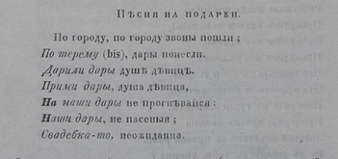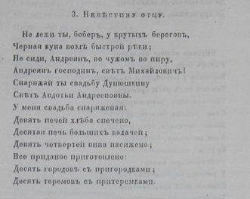

Гуляев С.И.

«О сибирских круговых песнях»

1839

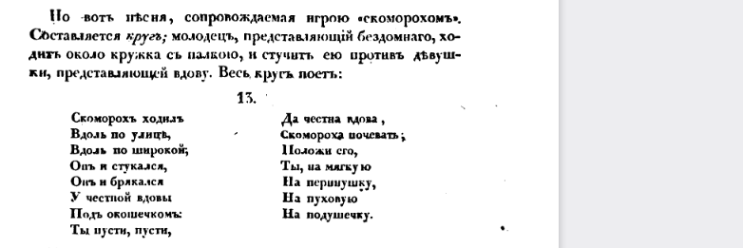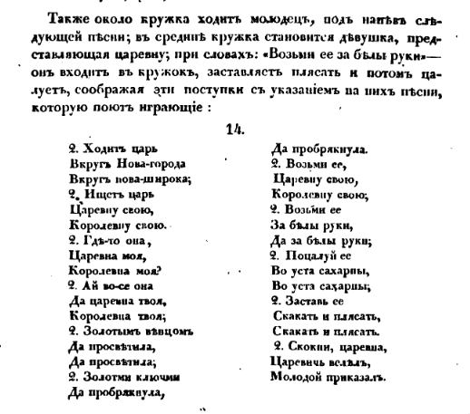

Особенность хоровода заключается в том, что он создает атмосферу единения народа. В момент танца люди ощущают себя единым целым, держась за руки и кружась в различных направлениям. Говоря о движении хоровода, следует сказать, что движение хоровода осуществлялось как по часовой стрелки, так и против часовой стрелки. Посолонь и противосолонь — термины, которые сегодня мало кто знает. Но раньше именно они использовались для описания движения по часовой и против часовой стрелки. По-солонь, то есть движение по солнцу. Противо-солонь — против солнца (против часовой стрелки).

Основной фигурой танца является круг. Это своего рода круговая композиция, символизирующая собой солнце В танце существует минимум 7 форм движения. Основные фигуры в хороводе:"Столбы" "Вожжа" "Плетень""Сторона на сторону"  "На четыре стороны" «Сеяние просо"  "Плясовая" .

"Столбы" — чаще всего используется в самом начале хоровода. Несколько человек встают квадратом по парам. По очереди начинается движение от одной пары к другой по мере входа в квадрат новых участников.

 "Вожжа" — подразумевает собой движением волнами. Первая волна при этом самая большая. Постепенно волна становится меньше, в итоге превращаясь в точку.   
Хоровод — русский народный танец. Затем из точки начинает образовываться спираль. Это фигура называется "Плетень".  Начиная движение из точки и создавая спираль, символизируется творение вселенной. Плетень постепенно переходит в круг. Самое известное движение в хороводе сегодня. Круг символизирует завершение этапа сотворения мира.  
  
"Сторона на сторону" — во время выдвижения этой фигуры девушки и парни выстраиваются в шеренгу друг напротив друга. Далее две шеренги начинают сближаться друг с другом и отдаляться. В процессе девушки "случайно" роняют платки, венки. А парни подбирают их, а затем возвращают вещи владелицам. Это фигура показывает взаимодействие мужского и женского начала.  
 "На четыре стороны" — участники хоровода образуют квадрат. Его стороны при этом символизируют четыре стороны света. Во время движения участники хоровода показывают "сеяние просо", чтобы вскоре собрать урожай.  
 И наконец, "Плясовая" часть хоровода. Является самой задорной.  Во время плясовой части, участники исполняют народные танцы под гармонь. При этом соло-танцоры входят в круг и показывают свою удаль и мастерство.

Круговыми песнями, - писал С.И. Гуляев, - потому так называются они, что играющие девушки и молодые  
мужчины, берут друг друга за руки, становятся в круг, и потом, запевая круговую, на-  
чинают ходить в одну которую-нибудь сторону, скоро или медленно, смотря по такту  
песни. Начиная с первого дня святой недели до Троицы, они поются на улицах, от вече-  
рен до поздней ночи; но с троицына дня и далее, с наступлением постов и страды, т. е.  
времени сенокоса, жатвы, уборки льна и других сельских работ, редко слышны круговые  
песни, и то разве в одних пóмочах. С половины же сентября месяца, или с наступлением  
супряток, капусток и вечёрок, круговые песни входят опять в права свои <...>. Прекращаясь Филипповым постом, они поются с Рождества до окончания Масляницы, на супрятках, вечёрках и свадьбах» .

Увлечение фольклором С.И. Гуляева немало способствовало знакомство с крупным ученым-лингвистом, профессором Петербургского университета И. И. Срезневским, от которого он получал, наверное, особенно в первое время, немалую помощь и советы при написании своих статей по фольклористике. Гуляев был постоянным посетителем «суббот» Срезневского, где предположительно встречался с Н. А. Добролюбовым, в то время студентом Главного педагогического института.

В 1839 г. С. И. Гуляев публикует в журнале «Отечественные записки» свой первый очерк «О сибирских круговых песнях», а через несколько лет в «Библиотеке для чтения» – «Этнографические очерки Южной Сибири». В два этих очерка вошло 150 народных песен. Известно, что их внимательно изучал драматург А. Н. Островский. Он пометил в них 71 слово. Но фольклором не ограничиваются интересы С. И. Гуляева.

В 1845 г. в «Санкт-Петербургских ведомостях» появляется его статья «Алтайские каменщики» – о людях, бежавших от притеснений властей и церкви в «Камень» (в горы) на поиски обетованной земли – Беловодья. Вскоре он представляет в Вольно-экономическое общество сразу три статьи: о сибирском рогозе, алтайском ревене и сибирской кошенили (вид насекомых), за что избирается его корреспондентом. Э

то было первое Русское научное общество, оно содействовало развитию сельского хозяйства, вело статистические исследования и т. д. Его членами были: Д. И. Менделеев, В. П. Докучаев, П. П. Семенов-ТянШанский, Л. Н. Толстой и др. В 1852–1853 гг. в «Вестнике Императорского Русского географического общества» и других изданиях С. И. Гуляев публикует статьи о Кулундинской степи, глинистом сланце, графите и др., после чего избирается членом-сотрудником ИРГО. Занимается он и прошлым Алтая. В 1858 г. в «Вестнике промышленности» появляется его статья «О механике Ползунове». Это была первая публикация о гениальном изобретателе, к тому времени основательно забытом даже на Алтае.

Об истории появления статьи так рассказал, со слов отца, его сын Николай Степанович Гуляев: «Как-то у профессора Срезневского собрались гости, и разговор зашел о паровых машинах. Говорили о недостатке механизмов в России, и отец поразил компанию словами: «Господа! Первая паровая машина давно применена к действию у нас в Сибири нашим механиком-самоучкой Иваном Ивановичем Ползуновым. Компания удивилась, не хотели верить, никто не слыхал про Ползунова. Отец обещал им напечатать историю устройства Ползуновым машины». Это же подтвердил и сам С. И. Гуляев в письме редактору журнала «Вестник промышленности»: «Поводом к этому (к написанию статьи – В. Г.) было выраженное однажды сомнение в постройке 26 у нас до Ватта (Уатта – В. Г.) еще паровой машины неизвестным в ученом мире механиком». Таким образом, находясь более 30 лет вдали от Алтая, Гуляев не только не порвал связи с ним, но стал видным знатоком его устного народного творчества, природных богатств, истории.

Главная заслуга Степана Ивановича Гуляева, по общему признанию – русская фольклористика Сибири. При жизни он не смог опубликовать в полном объеме собранный им материал. Лишь небольшие подборки фольклорных текстов появились в дореволюционных изданиях и периодике. Только в 1952 г. в Новосибирске были изданы «Былины и песни Южной Сибири. Собрание С. И. Гуляева». А в 1988 г. в Барнауле вышло второе, дополненное издание под названием «Былины и песни Алтая. Из собрания С. И. Гуляева» (составитель и автор предисловия – новосибирский историк Юрий Львович Троицкий). Но и это издание – далеко не полное. Не собрано до 150 его статей и заметок, в основном краеведческих. Немалый научный интерес представляет и его богатое эпистолярное наследие. Это подтверждается небольшой подборкой писем, включенных Ю. Л. Троицким в барнаульское издание. Недостаточно еще, как я полагаю, изучен и богатейший архивный фонд С. И. и Н. С. Гуляевых. Историк, этнограф, фольклорист, изобретатель, подлинный подвижник по своей натуре Степан Иванович Гуляев – одна из самых ярких фигур среди алтайских краеведов.